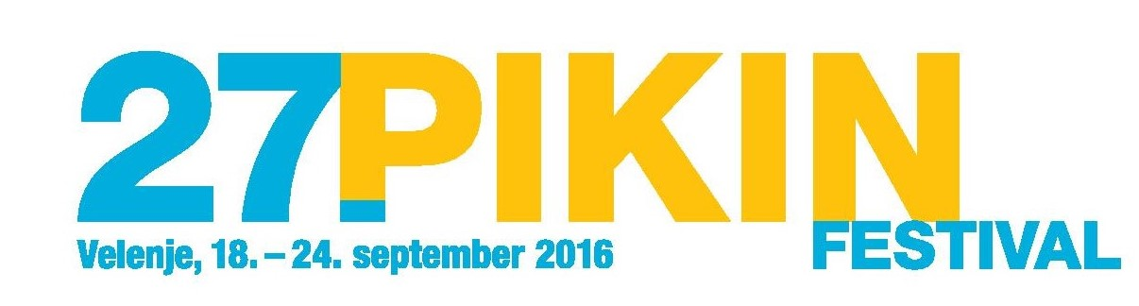
SPOROČILO ZA JAVNOST
Urjenje mojstrskih veščin na 27. Pikin festivalu
Pikin festival bo letos potekal od 18. do 24. septembra
Častna pokroviteljica je Pia Zemljič
Velenje, 4. avgust 2016 – Največji otroški festival v Sloveniji bo letos potekal od 18. do 24. septembra. Osrednje prizorišče je na TRC Jezero, številne prireditve pa se, v času pred festivalom in med njim, odvijajo tudi na različnih mestnih lokacijah v Velenju. Tema letošnjega festivala je Sam svoj mojster, častna pokroviteljica pa je slovenska gledališka in filmska igralka, nagrajenka Prešernovega sklada za leto 2015 ter Žlahtna komedijantka 2013, Pia Zemljič. Festival pod pokroviteljstvom Mestne občine Velenje organizira javni zavod Festival Velenje skupaj s soorganizatorji – Knjižnico Velenje, Medobčinsko zvezo prijateljev mladine Velenje, Mladinskim centrom Velenje, Muzejem Velenje in JSKD – OI Velenje ter številnimi partnerji.
Festival je v 27 letih iz enodnevnega dogodka prerasel v sedemdnevno razigrano družinsko prireditev, ki obiskovalcem ponuja več kot 50 uprizoritvenih dogodkov in koncertov, 100 ustvarjalnih in raziskovalnih kotičkov, 10 razstav ter številne aktivnosti na področju naravoslovja, tehnike, športa in umetnosti. Osrednji namen festivala je kulturna vzgoja in poučna zabava. Festival že nekaj let zapored obišče več kot 100.000 obiskovalcev iz Slovenije in tujine, organizatorji pa mrežo aktivnosti širijo z medresorskim, mednarodnim in medgeneracijskim povezovanjem na različnih področjih. Povezovanje in sodelovanje vpletenih bistveno pripomore k bolj strokovni in kakovostni ponudbi te multidimenzionalne prireditve, ki zabava vse generacije.
Tema letošnjega festivala je Sam svoj mojster. Izziv za male glave in spretne roke bo predvsem to, kaj lahko ustvarimo sami ali pa se naučimo. Na prizorišču bodo mojstrske delavnice na temo naravoslovja in tehnike: gradbena, lesarska, vodoinštalaterska, tekstilna, planetarna, keramičarska in elektro. Da pa vse skupaj ne bi izpadlo preveč resno, bo na prizorišču tudi garaža mojstrov A je to, ki vselej več kot domiselno rešita vsako težavo. Umetniške četrti bodo zasedli mojstri umetnosti s področja različnih žanrov: filma, literature, slikarstva, gledališča, plesa in muzealstva. Naravoslovno področje bo zaživelo z mojstri narave, kjer bodo kraljestvo narave raziskovali zeliščarji, gobarji, taborniki in indijanci. Športni poligoni Atletske zveze Velenje in Slovenske vojske bodo zanimiva poslastica za vse adrenalinske navdušence, spremljevalni športni program pa bo tudi letos sestavljen iz kolesarjenja, planinskega pohoda, rolanja, supanja, jadranja, predstavitev različnih športnih klubov in Pikinega atletskega mitinga. Novost na prizorišču bo zagotovo 12-metrska gusarska ladja, na katero se bodo lahko povzpeli mali pirati in pegaste Pike ter si po njenem zgledu tudi sami v ladjedelnici izdelali kakšno plovilo.
- se nadaljuje -

Iz svetilnika na prizorišču bo prelep razgled na Velenjsko jezero, kjer bo plula Pikina ladja z gusarskim kapitanom. Pika bo pred svojim domom, vilo Čira-čara, letos na vrt posadila čisto posebne rastline. Vzgojiteljice in otroci Vrtca Velenje v času počitnic izdelujejo unikatne gugalnice, ki bodo v času festivala krasile Gu-ga deželo. Organizatorji festivalske aktivnosti usmerjajo na različna področja, ki lahko zadostijo tudi potrebam obiskov šolskih in vrtčevskih skupin na temo kulturnega, naravoslovnega, tehniškega ali športnega dneva.
Pika si je letos izbrala prav posebno častno pokroviteljico, ki v sebi nosi prav toliko pustolovskega duha kot ona. Gledališka in filmska igralka Pia Zemljič pravi, da je Pika sinonim za pogumno, bistro, iznajdljivo, pošteno, vedro osebo, ki jo lahko vsakdo najde znotraj sebe. Pika bo tudi letos častno pokroviteljico sprejela na prizorišču festivala, pogovoru z njo pa bomo lahko prisluhnili na enem od večernih dogodkov.
V sklopu aktivnosti 27. Pikinega festivala že potekata dva natečaja. Šole in vrtci lahko sodelujejo v fotografskem natečaju na temo To pa je mojster!; družine pa lahko ustvarijo domiselni Pikin predpasnik, ki bi ga Pika z veseljem nosila.
Podrobnejše informacije o programu in aktivnostih 27. Pikinega festivala so objavljene na spletni strani www.pikinfestival.si, kjer se podatki dnevno dopolnjujejo.

- Konec -

Več informacij: Barbara Pokorny / 03 898 25 80 / 041 535 567 / www.pikinfestival.si

